



# BÁO CÁO LẬP TRÌNH WEB

## Đề tài: Trang Web bán giày trực tuyến

**Giảng viên hướng dẫn: Ths Nguyễn Trung Hiếu Nhóm thực hiện:**

|  |  |  |
| --- | --- | --- |
| **Võ Nguyễn Duy Long** | **N18DCCN116** | **D18CQCP01-N** |
| **Huỳnh Quốc Khánh** | **N18DCCN098** | **D18CQCP01-N** |
| **Ngô Mạnh Cường** | **N18DCCN020** | **D18CQCP01-N** |
|  |  |  |
|  |  |  |





# BÁO CÁO LẬP TRÌNH WEB

## Đề tài: Trang Web bán giày trực tuyến

**Giảng viên hướng dẫn: Ths Nguyễn Trung Hiếu Nhóm thực hiện: Nhóm 23**

|  |  |  |
| --- | --- | --- |
| **Võ Nguyễn Duy Long** | **N18DCCN116** | **D18CQCP01-N** |
| **Huỳnh Quốc Khánh** | **N18DCCN098** | **D18CQCP01-N** |
| **Ngô Mạnh Cường** | **N18DCCN020** | **D18CQCP01-N** |
|  |  |  |

**Nhận xét của giảng viên hướng dẫn:**

**Lời Cảm Ơn**



*Lời đầu tiên, chúng em xin gửi lời cảm ơn chân thành nhất đến thầy Nguyễn Trung Hiếu. Trong quá trình học tập và tìm hiểu bộ môn Lập trình Web, chúng em đã nhận được sự quân tâm giúp đỡ, hướng dẫn rất tận tình, tâm huyết của thầy. Thầy đã giúp chúng em tích lũy thêm nhiều kiến thức để có cái nhìn sâu sắc và hoàn thiện hơn trong tương lai. Từ những kiến thức mà thầy truyền tải, chúng em đã dần hiểu được những câu hỏi trong đầu và cách để phân tích và thiết kế một hệ thống website hoàn chỉnh. Và chúng em xin thông qua bài tiểu luận này, trình bày lại những gì mình đã tìm hiểu, được tiếp thu trong quá trình học tập từ thầy.*

*Bộ môn Lập trình Web là môn học thú vị, vô cùng bổ ích và có tính thực tế cao. Đảm bảo cung cấp đủ kiến thức, gắn liền với nhu cầu thực tiễn của sinh viên. Nhưng có lẽ kiến thức là vô hạn mà sự tiếp nhận kiến thức của mỗi cá nhân luôn tồn tại những hạn chế nhất định. Do đó, trong quá trình hoàn thành bài tiểu luận, chắc chắn không thể tránh khỏi những thiếu sót. Bản thân chúng em rất mong nhận được những đóng góp ý kiến đến từ thầy để bài tiểu luận của chúng em được hoàn thiện hơn.*

*Chúng em kính chúc thầy sức khỏe và thành công trên con đường giảng dạy!*

*Nhóm em xin chân thành cảm ơn!*

**Mục Lục**

CHƯƠNG 1. GIỚI THIỆU VỀ ĐỀ TÀI 6

1.1 Sơ lược về đề tài và lý do chọn đề tài 6

1.2 Công cụ sử dụng làm đề tài 7

CHƯƠNG 2. PHÂN TÍCH VÀ THIẾT KẾ HỆ THỐNG 9

2.1 Phân tích và thiết kế cơ sở dữ liệu 9

2.1.1 Khảo sát nghiệp vụ 9

2.1.2 Xây dựng cơ sở dữ liệu 10

2.2 Mô hình hóa yêu cầu hệ thống 13

2.2.1 Yêu cầu nghiệp vụ 14

*2.2.1.a Sơ đồ use-case 14*

*2.2.1.b Chức năng 15*

*2.2.1.c Biểu đồ tuần tự 16*

2.2.2 Yêu cầu chất lượng 27

*2.2.2.a Yêu cầu tiến hóa 27*

*2.2.2.b Yêu cầu hiệu quả 27*

*2.2.2.c Yêu cầu tiện dụng 28*

*2.2.2.d Yêu cầu tương thích 29*

*2.2.2.e Yêu cầu công nghệ 30*

CHƯƠNG 3. PHÂN TÍCH VÀ THIẾT KẾ GIAO DIỆN 31

3.1 Giao diện khách hàng 31

3.2 Giao diện quản trị 34

## CHƯƠNG 1. GIỚI THIỆU VỀ ĐỀ TÀI

## 1.1 Sơ lược về đề tài và lý do chọn đề tài

Trong xã hội ngày nay, các ứng dụng tin học đang ngày càng phát triển và được ứng dụng trong rất nhiều lĩnh vực đời sống từ kinh tế đến khoa học xã hội... Và việc kinh doanh buôn bán không phải là một ngoại lệ. Khi mà quản lý hàng hóa, theo dõi thị trường, giao dịch đang ngày càng khó khăn, phức tạp, đòi hỏi sự độ chính xác, nhanh chóng và kịp thời thì việc sử dụng các ứng dụng Công nghệ Thông tin là rất hợp lý và cần thiết.

Hiện nay, vẫn còn khá nhiều các đại lý, cửa hàng vẫn còn đang sử dụng các công cụ quản lý thô sơ, nhiều thủ tục làm tốn khá nhiều thời gian và công sức của con người. Việc quản lý hàng nghìn mặt hàng bằng giấy tờ, sổ sách là vô cùng khó khăn và phức tạp cộng với việc tình hình dịch bệnh ở nước ta đang căng thẳng lên từng ngày do đó các hệ thống mua bán trực tuyến là một điều không thể tránh khỏi. Thấu hiểu và để đáp ứng được điều đó, chúng em đã quyết định xây dựng một **Web quản lý bán giày trực tuyến**.

Đây là một hệ thống dành cho việc mua bán dễ dàng hơn giúp tiết kiệm thời gian và đơn giản hóa việc quản lý, đem lại sự thuận tiện và nhanh chóng trong công việc. Gồm các chức năng chính như: quản lý sản phẩm, giao dịch đặt hàng, quản lý thông tin cá nhân, đăng ký thành viên,…. nhằm giúp chủ sở hữu thực hiện nhanh chóng các yêu cầu quản lý cùng với đáp ứng được một cách nhanh chóng các yêu cầu của khách hàng đặc biệt là khách hàng thành viên. Hệ thống được thiết kế với giao diện đơn giản, bố cục hợp lý nhằm giúp người dùng dễ dàng tiếp cận và sử dụng.

Phần mềm được phát triển bởi các thành viên nhóm em với kiến thức còn hạn hẹp nên sẽ không tránh khỏi những sai sót cũng như lỗi kỹ thuật, nên mong thầy có thể góp ý cho nhóm em sửa đổi và phát triển được phiên bản tốt hơn.

Bài báo cáo bao gồm các nội dung từ khoảng đầu lên ý tưởng đến lúc tụi em hoàn thành đồ án. Nhóm em đã suy nghĩ về các nhu cầu trong đời sống để có thể đưa các kiến thức đã học phục vụ vào đời sống thực tế. Khi lên thiết kế giao diện nhóm em đã cân nhắc giữa trình độ chuyên môn của người dùng (nhân viên bán vé) và độ thân thiện để đưa ra giao diện hợp lí. Khi bắt tay vào xây dựng phần mềm thì cũng gặp khá nhiều khó khăn, nhưng sau khi họp nhóm và đưa ra giải pháp hợp li nhất.

## 1.2 Công cụ sử dụng làm đề tài

- **Ngôn ngữ Java** để thực hiện chương trình

- **Phần mềm Eclipse** soạn thảo và thiết kế giao diện

- **Phần mềm SQL Server** để lưu trữ và kết nối dữ liệu

- **Dùng Word** để soạn thảo văn bản báo cáo

- **Spring**:

Là một open-source framework dành cho Java Enterprise. Core feature của Spring có thể dùng để xây dựng bất cứ Java application nào, các extensions của Spring có thể được sử dụng cho việc xây dựng web application trên nền tảng Java EE. Spring framework cũng hướng tới mục tiêu làm cho việc phát triển các ứng dụng trên nền tảng Java EE dễ dàng hơn và thúc đẩy việc lập trình tốt hơn bằng model POJO-based.

- **Spring** **MVC**

Spring có xây dựng một cơ chế có tên Spring MVC mà ở đó có các API cho phép việc xây dựng ứng dụng web được dễ dàng hơn và chuẩn hơn. Chuẩn hơn thể hiện ở chỗ mọi thành phần được tạo ra, cài đặt và vận hành tuân theo một chuẩn thiết kế thống nhất.

MVC lần lượt là ba chữ cái đầu tiên của ba từ Model, View và Controller. MVC là một mô hình ứng dụng mà ở đó các thành phần được phân tách ra thành các lớp riêng biệt với các nhiệm vụ đặc trưng.

● View sẽ là lớp cho các thành phần có chức năng hiển thị, giao tiếp trực tiếp với người dùng. Nhiệm vụ của các thành phần trong View là trình bày các dữ liệu từ Model đến người dùng cuối.

● Model là các thành phần có khả năng lưu trữ và vận chuyển thông tin. Quá trình gửi dữ liệu vào Model sẽ được thực hiện bởi Controller.

● Controller là các thành phần giúp cho việc xử lý logic các thao tác nghiệp vụ. Nhiệm vụ của Controller là lấy dữ liệu từ Model, xử lý dữ liệu, và cập nhật lại dữ liệu vào Model.

1.3 Chức năng và yêu cầu của hệ thống

* Chức năng:
  + Khách hàng:
    - Đăng nhập vào hệ thống bằng username và password
    - Đăng ký thành viên
    - Đăng xuất khỏi website khi cần
    - Tìm lại mật khẩu
    - Cập nhật thông tin cá nhân khi đã đăng ký thành viên
    - Xem thông tin chi tiết sản phẩm
    - Tìm sản phẩm theo nhóm sản phẩm
    - Xem các sản phẩm đã chọn và đưa vào giỏ hàng
    - Đặt hàng
  + Quản lý:
    - Đăng nhập vào hệ thống
    - Quản lý sản phẩm (thêm, sửa, xóa sản phẩm và số lượng sản phẩm tồn kho)
    - Quản lý đơn hàng (xác nhận và xóa các đơn hàng đã thanh toán)
    - Quản lý khách hàng thành viên
    - Quản lý nhóm sản phẩm (thêm, sửa, xóa nhóm sản phẩm)
    - Thống kê doanh thu
* Yêu cầu:
* Yêu cầu giao tiếp với người dùng: có hai đối tượng

Thứ nhất: Khách hàng

Khách hàng là những người có nhu cầu mua sắm hàng hóa, họ sẽ tìm kiếm các mặt hàng cần thiết từ hệ thống và đặt mua các mặt hàng này.

- Hiển thị danh sách các mặt hàng của cửa hàng để khách hàng xem, lựa chọn và mua.

- Khách hàng xem các thông tin tin tức mới, khuyến mãi trên trang web.

- Sau khi khách hàng chọn và đặt hàng hàng trực tiếp thì phải hiện lên đơn hàng để khách hàng có thể nhập thông tin mua hàng và xem hoá đơn mua hàng.

Thứ hai: Người quản trị

Người làm chủ ứng dụng có quyền kiềm soát mọi hoạt động của hệ thống. Người này được cấp username và password để đăng nhập hệ thống thực hiện chức năng của mình

- Chức năng cập nhật, sửa, xoá các mặt hàng, nhóm hàng, số lượng, thông tin khách hàng (phải kiểm soát được hệ thống). Nó đòi hỏi sự chính xác.

- Tiếp nhận kiểm tra đơn đặt hàng của khách hàng. Hiển thị đơn đặt hàng.

* Yêu cầu về giao diện: giao diện đơn giản, dễ sử dụng, hướng đến mọi đối tượng nhưng vẫn phải giữ được vẻ thẩm mĩ, bắt mắt nhưng không quá rối.

## CHƯƠNG 2. PHÂN TÍCH VÀ THIẾT KẾ HỆ THỐNG

## 2.1 Phân tích và thiết kế cơ sở dữ liệu

### 2.1.1 Khảo sát nghiệp vụ

Sau khi khảo sát thì chúng em nắm bắt được một số thông tin về các đối tượng mà một hệ thống Web bán giày trực tuyến cần phải quản lý.

- Quản lý khách hàng thành viên: một khách hàng thành viên sẽ có các thông tin như họ tên, giới tính, ngày sinh, địa chỉ, username + password (đăng nhập vào hệ thống) và cùng với một số phương thức liên lạc như (email, số điện thoại).

- Quản lý khách hàng đặt hàng: gồm các thông tin như họ tên, địa chỉ, email và số điện thoại.

- Quản lý sản phẩm: gồm tên sản phẩm, giới thiệu sản phẩm, màu, giá, giảm giá, ảnh, ngày bắt đầu bán, số lượng, nhóm sản phẩm.

- Quản lý nhóm sản phẩm: tên nhóm, mã nhóm, mô tả.

- Quản lý đơn hàng: thông tin đơn hàng, thông tin các mặt hàng trong đơn, tổng tiền đơn hàng, ngày đặt hàng.

### 2.1.2 Xây dựng cơ sở dữ liệu

Xây dựng cơ sở dữ liệu: được lưu trong file drakeshop.sql.zip

* Diagram hoản chỉnh

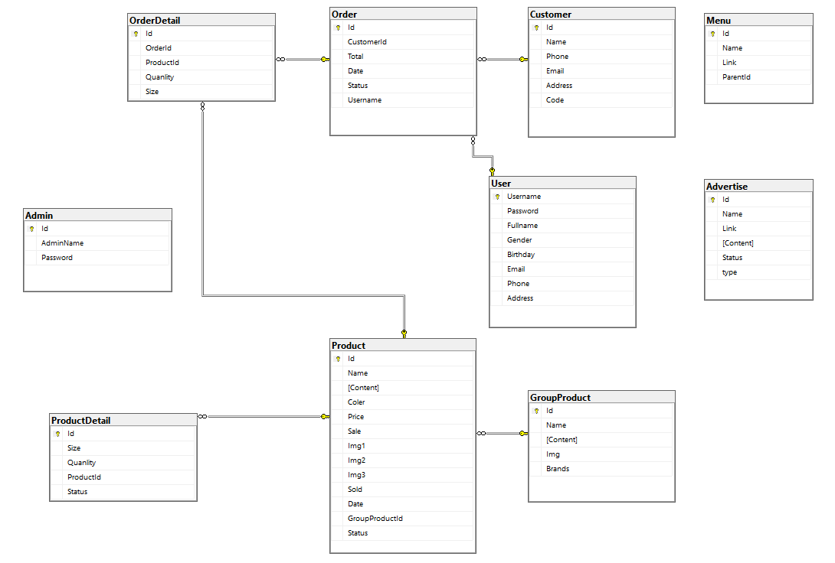

* Chi tiết các bảng

* Quản lý dữ liệu

* + User: Quản lý thông tin của khách hàng thành viên

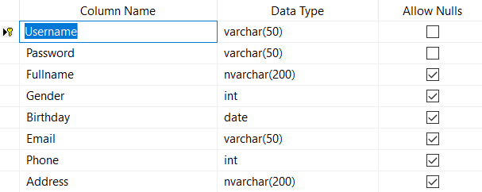

* + 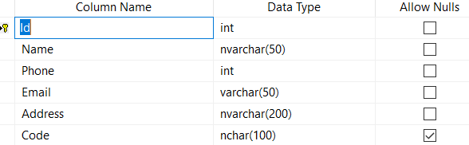Customer: Quản lý thông tin của khách hàng đặt hàng
  + 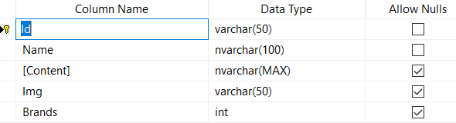Group Product: Quản lý thông tin nhóm sản phẩm
  + 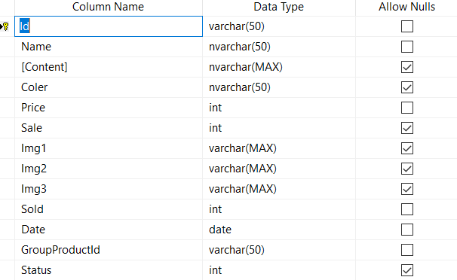Product: Quản lý thông tin sản phẩm
  + 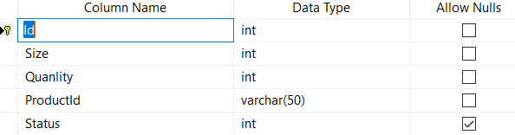Product Detail: Quản lý thông tin size và số lượng từng size của sản phẩm
  + Order: Quản lý thông tin đơn đặt hàng

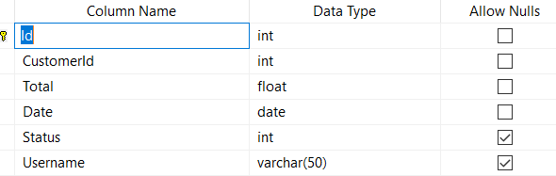

* + 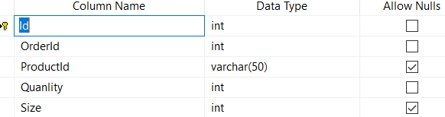Order Detail: Quản lý thông tin chi tiết đơn đặt hàng (sản phẩm và số lượng sản phẩm trong đơn)
  + Admin: Quản lý thông tin tài khoản quản trị

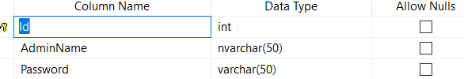

* Thiết kế hệ thống: ngoài các bảng dùng để quản lý dữ liệu, trong Database của chúng em còn có một số bảng dùng để hỗ trợ cho việc thiết kế hệ thống, nhằm mục đích giúp cho việc thiết kế giao diện trở nên linh động hơn.

* + Menu: Hỗ trợ cho việc thiết kế giao diện hệ thống (thanh Menu Navigation)

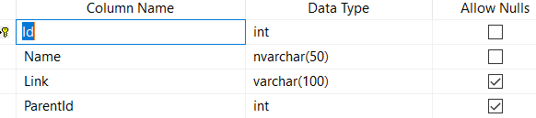

* + Advertise: Hỗ trợ cho việc thiết kế giao diện hệ thống (Baner Poster nằm trên trang chủ)

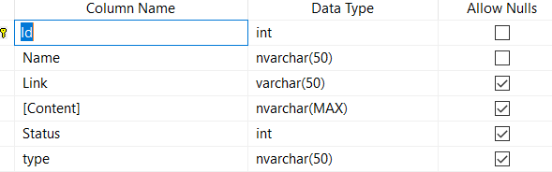

## 2.2 Mô hình hóa yêu cầu hệ thống

### 2.2.1 Yêu cầu nghiệp vụ

2.2.1.a Sơ đồ use-case

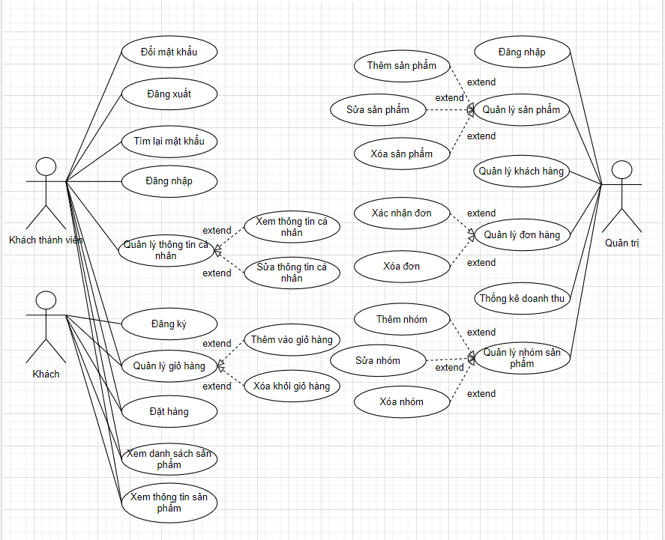

2.2.1.b Chức năng

* Khách hàng

|  |  |  |  |  |  |
| --- | --- | --- | --- | --- | --- |
| **STT** | **Nghiệp vụ** | **Loại công việc** | **Quy định** | **Biểu mẫu** | **Ghi chú** |
| 1 | Đăng nhập | Lưu trữ |  |  |  |
| 2 | Đăng xuất | Kết xuất |  |  |  |
| 3 | Đăng ký | Lưu trữ |  |  |  |
| 4 | Tìm lại mật khẩu | Lưu trữ |  |  |  |
| 5 | Đổi mật khẩu | Lưu trữ |  |  |  |
| 6 | Quản lý giỏ hàng | Lưu trữ, kiểm tra |  |  |  |
| 7 | Đặt hàng | Kết xuất |  |  |  |
| 8 | Xem thông tin sản phẩm | Kiểm tra |  |  |  |
| 9 | Quản lý thông tin cá nhân | Lưu trữ, kiểm tra |  |  |  |

* Quản lý

|  |  |  |  |  |  |
| --- | --- | --- | --- | --- | --- |
| **STT** | **Nghiệp vụ** | **Loại công việc** | **Quy định** | **Biểu mẫu** | **Ghi chú** |
| 1 | Đăng nhập | Lưu trữ |  |  |  |
| 2 | Quản lý sản phẩm | Lưu trữ, kiểm tra |  |  |  |
| 3 | Quản lý nhóm sản phẩm | Lưu trữ, kiểm tra |  |  |  |
| 4 | Quản lý đơn hàng | Lưu trữ, kiểm tra |  |  |  |
| 5 | Quản lý khách hàng thành viên | Lưu trữ, kiểm tra |  |  |  |
| 6 | Thống kê doanh thu | Lưu trữ, kiểm tra |  |  |  |
| 7 | Thay đổi quy định | Lưu trữ, kiểm tra |  |  |  |

2.2.1.c Biểu đồ tuần tự

* Khách hàng
  + Đăng nhập

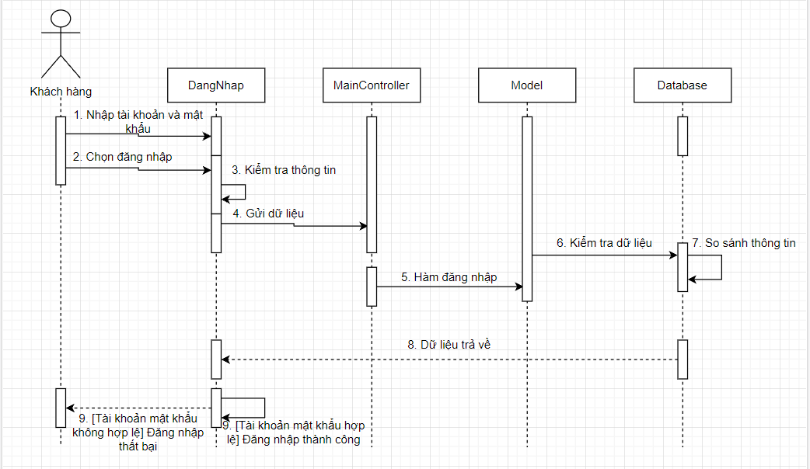

* + Đăng ký

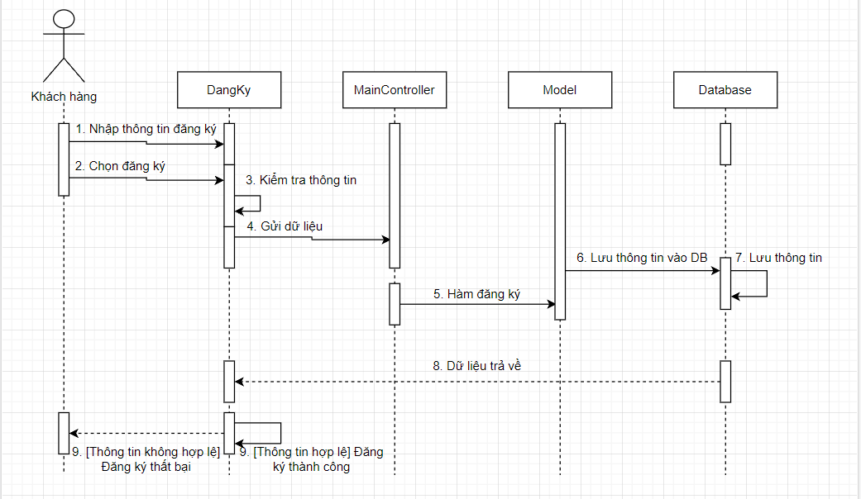

* + Đăng xuất

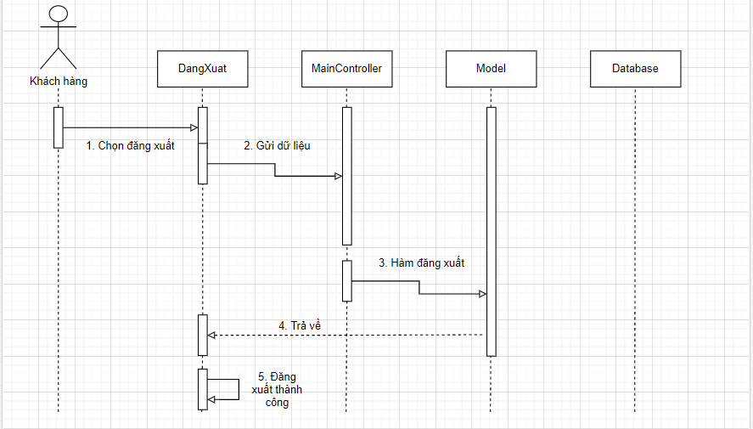

* + Lấy lại mật khẩu

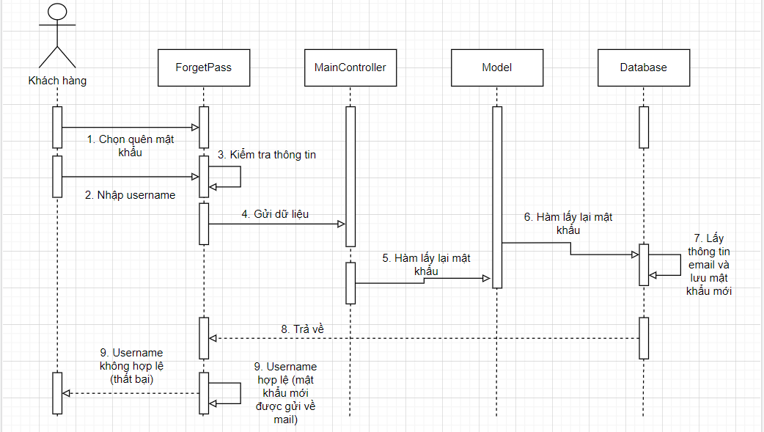

* + Đổi mật khẩu

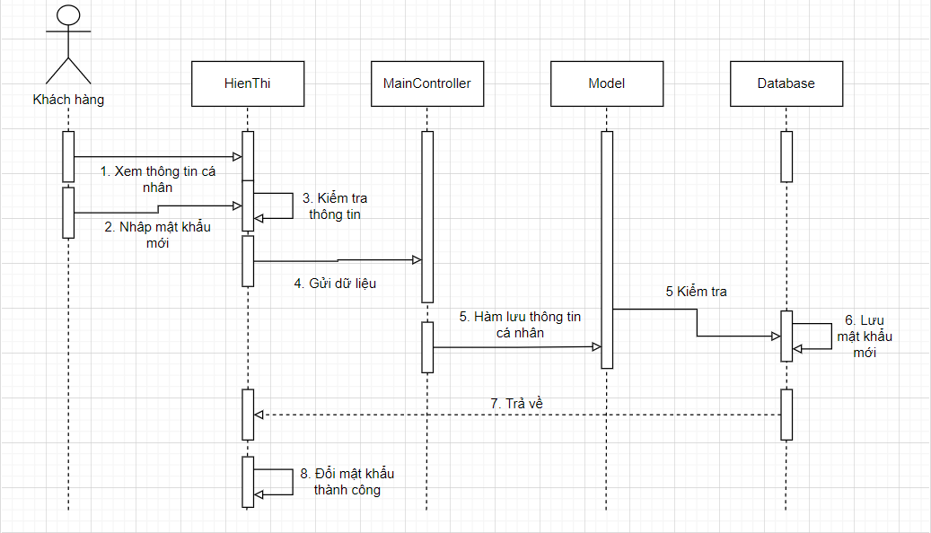

* + Quản lý thông tin cá nhân
    - Xem thông tin cá nhân

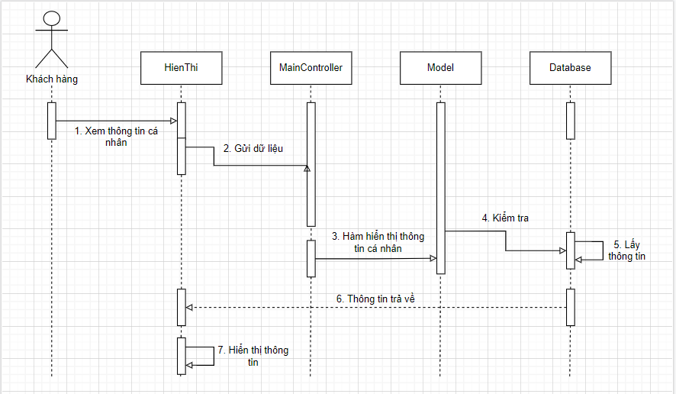

* + - Sửa thông tin cá nhân

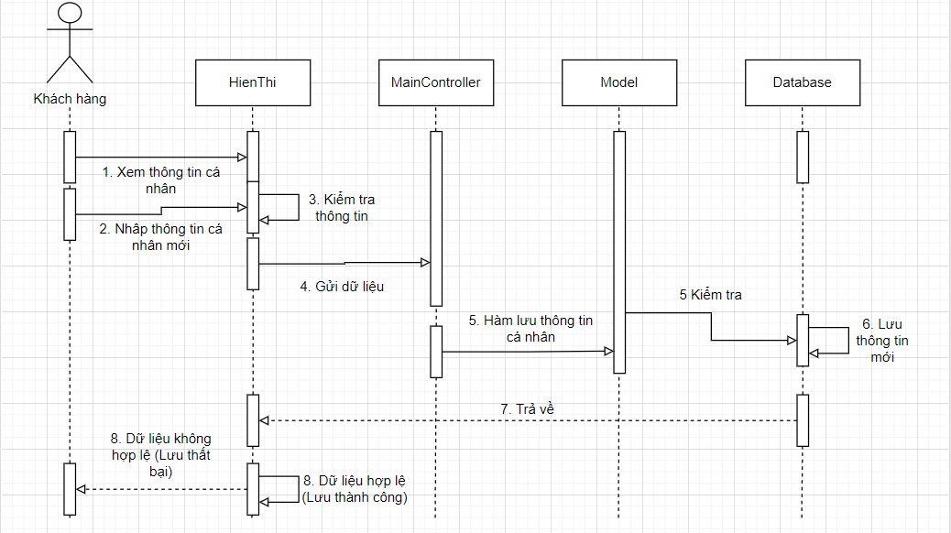

* + Xem thông tin sản phẩm

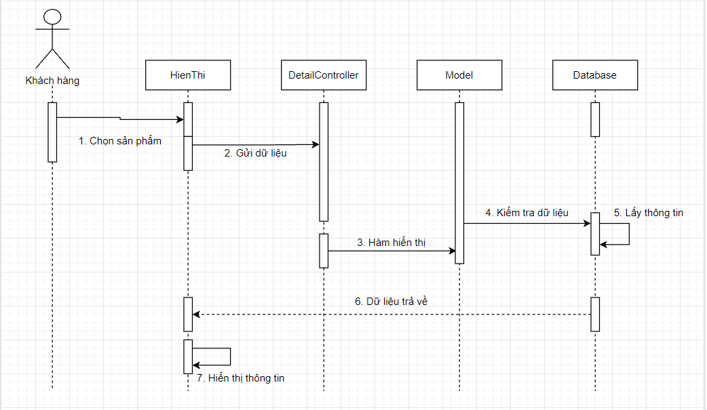

* + Xem danh sách sản phẩm

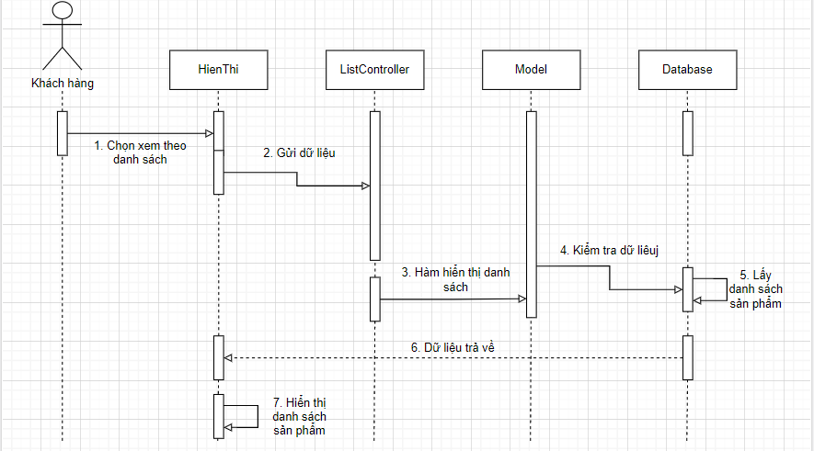

* + Quản lý giỏ hàng
    - Xem sản phẩm trong giỏ hàng

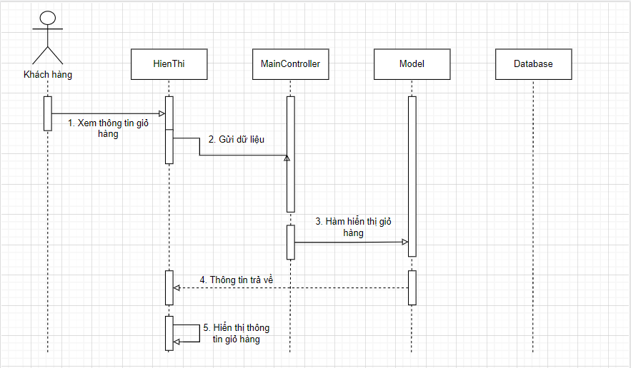

* + - Thêm sản phẩm vào giỏ hàng

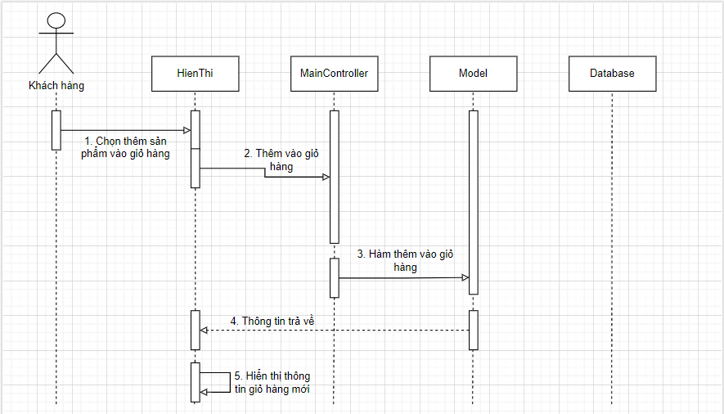

* + - Xóa sản phẩm khỏi giỏ hàng

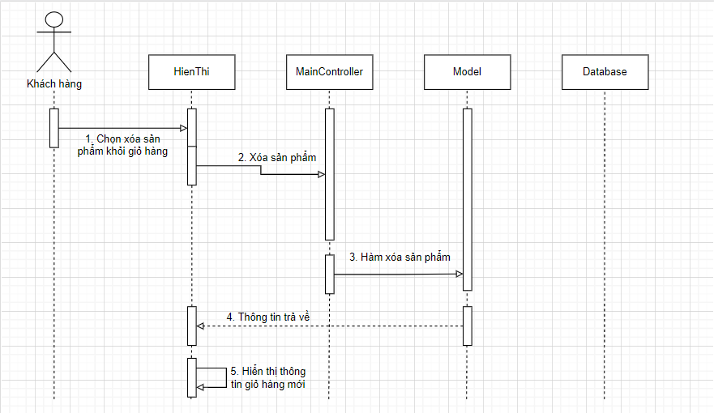

* + Đặt hàng

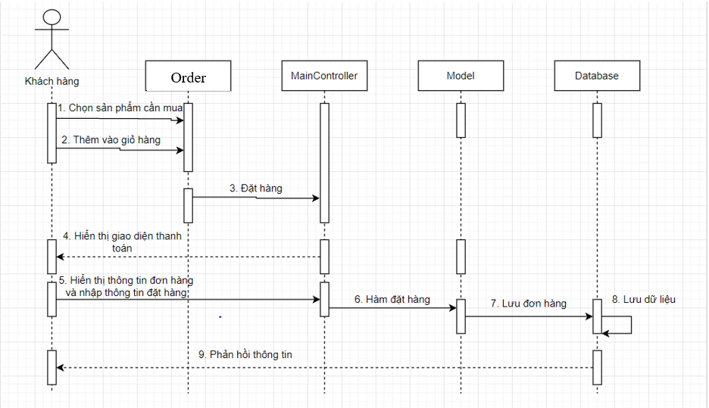

* Quản trị
  + Quản lý sản phẩm
    - Thêm sản phẩm

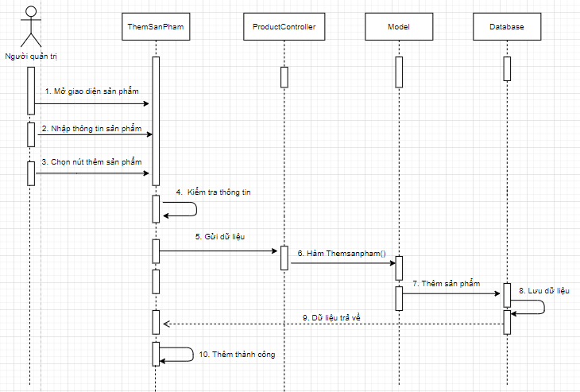

* + - Sửa sản phẩm

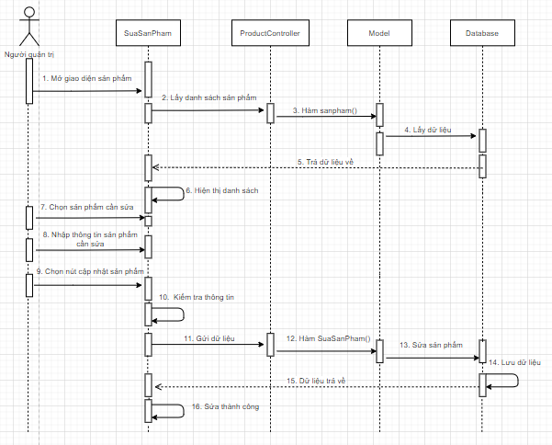

* + - Xóa sản phẩm

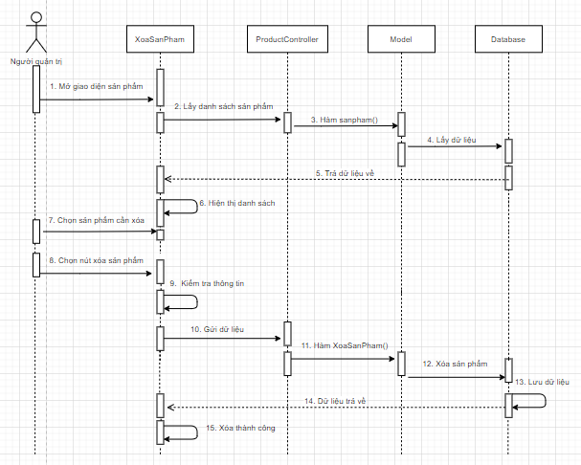

* + Quản lý nhóm sản phẩm
    - Thêm nhóm

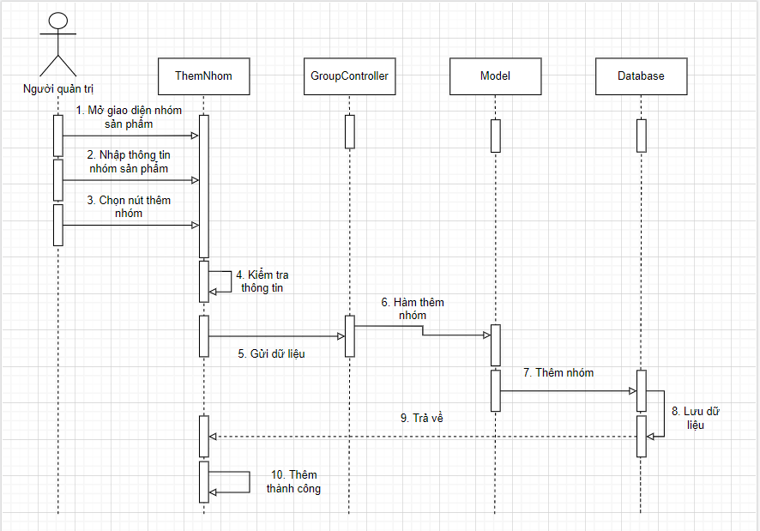

* + - Sửa nhóm

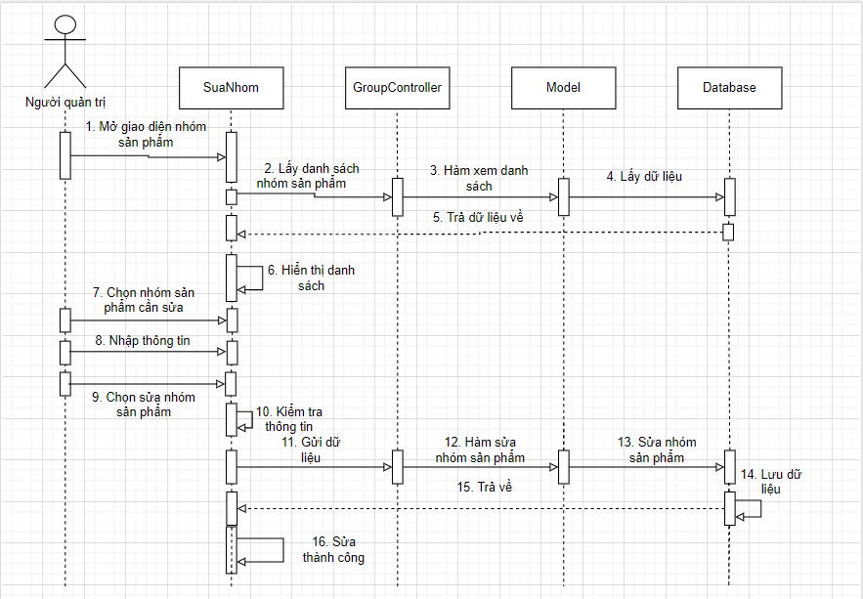

* + - Xóa nhóm

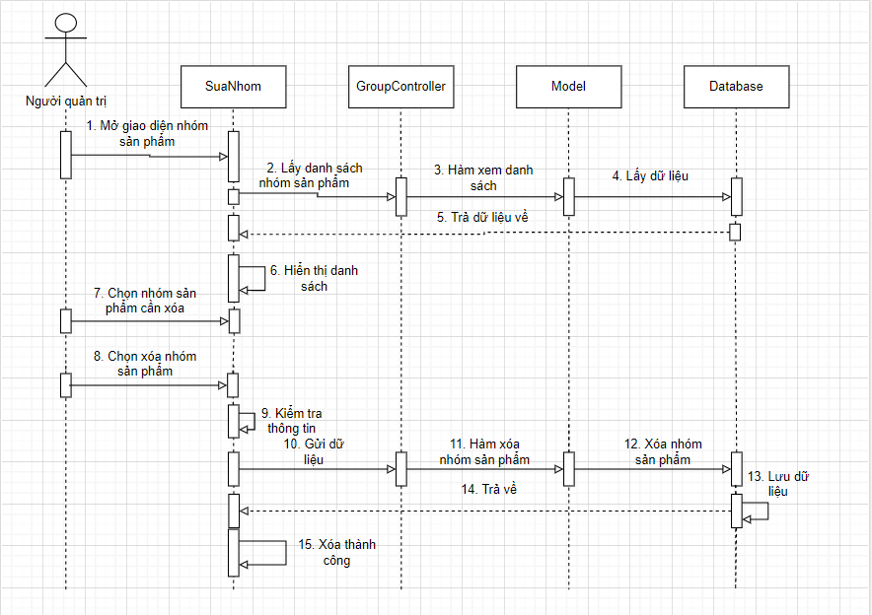

* + Quản lý khách hàng thành viên
    - Xóa khách hàng

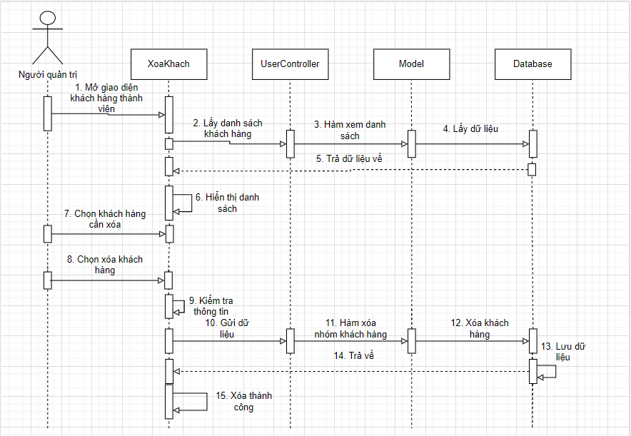

* + Quản lý đơn hàng
    - Xác nhận đơn

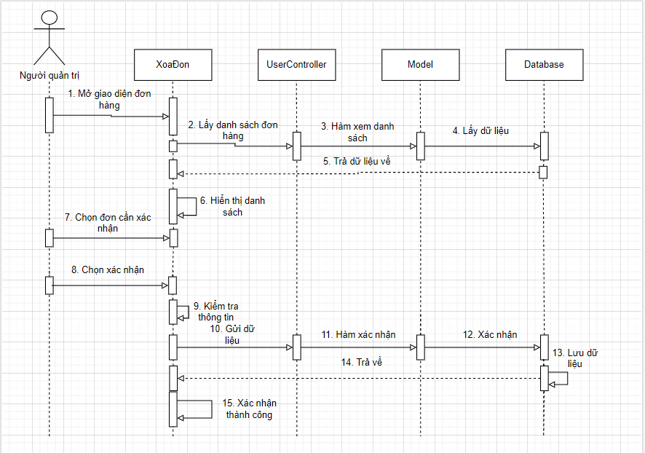

* + - Xóa đơn

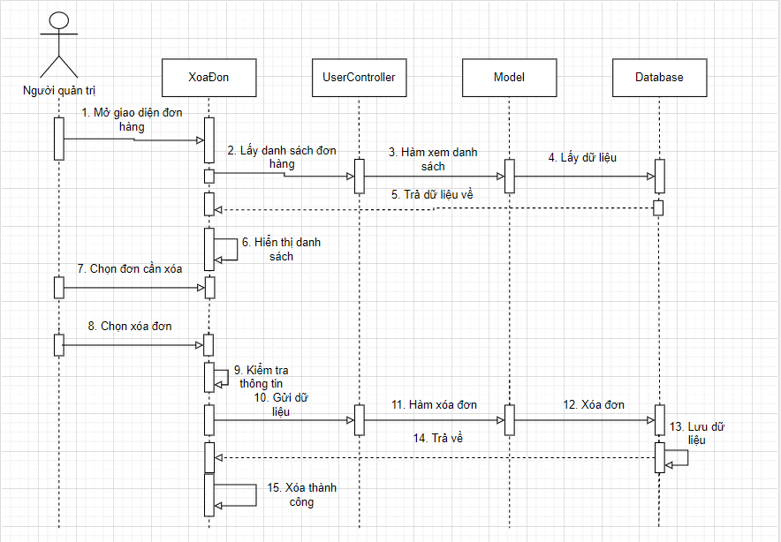

* + Thống kê doanh thu

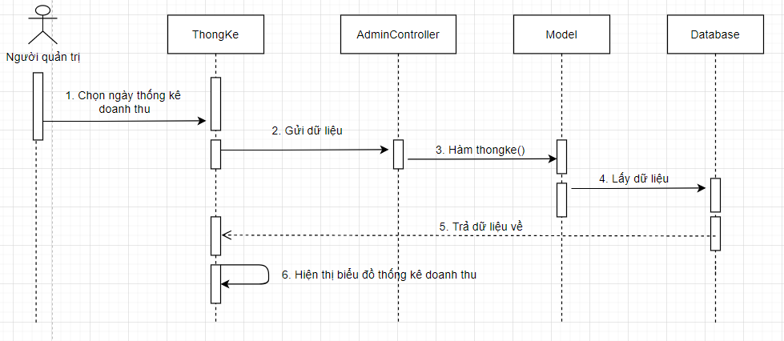

### 2.2.2 Yêu cầu chất lượng

2.2.2.a Yêu cầu tiến hóa

|  |  |  |  |
| --- | --- | --- | --- |
| **STT** | **Nghiệp vụ** | **Tham số cần thay đổi** | **Miền giá trị cần thay đổi** |
| **1** | Thay đổi quy định bán hàng |  | Hạng vé  Đơn giá |

2.2.2.b Yêu cầu hiệu quả

* Khách hàng

|  |  |  |  |  |
| --- | --- | --- | --- | --- |
| **STT** | **Nghiệp vụ** | **Tốc độ xử lý** | **Dung lượng lưu trữ** | **Ghi chú** |
| 1 | Đăng nhập | Ngay tức thì |  |  |
| 2 | Đăng xuất | Ngay tức thì |  |  |
| 3 | Đăng ký | Ngay tức thì |  |  |
| 4 | Tìm lại mật khẩu | Ngay tức thì |  |  |
| 5 | Đổi mật khẩu | Ngay tức thì |  |  |
| 6 | Quản lý giỏ hàng | Ngay tức thì |  |  |
| 7 | Đặt hàng | Ngay tức thì |  |  |
| 8 | Xem thông tin sản phẩm | Ngay tức thì |  |  |
| 9 | Quản lý thông tin cá nhân | Ngay tức thì |  |  |

* Quản lý

|  |  |  |  |  |
| --- | --- | --- | --- | --- |
| **STT** | **Nghiệp vụ** | **Tốc độ xử lý** | **Dung lượng lưu trữ** | **Ghi chú** |
| 1 | Đăng nhập | Ngay tức thì |  |  |
| 2 | Quản lý sản phẩm | Ngay tức thì |  |  |
| 3 | Quản lý nhóm sản phẩm | Ngay tức thì |  |  |
| 4 | Quản lý đơn hàng | Ngay tức thì |  |  |
| 5 | Quản lý khách hàng thành viên | Ngay tức thì |  |  |
| 6 | Thống kê doanh thu | Ngay tức thì |  |  |
| 7 | Thay đổi quy định | Ngay tức thì |  |  |

2.2.2.c Yêu cầu tiện dụng

* Khách hàng

|  |  |  |  |  |
| --- | --- | --- | --- | --- |
| **STT** | **Nghiệp vụ** | **Mức độ dễ học** | **Mức độ dễ sử dụng** | **Ghi chú** |
| 1 | Đăng nhập | 10 phút hướng dẫn |  |  |
| 2 | Đăng xuất | 10 phút hướng dẫn |  |  |
| 3 | Đăng ký | 10 phút hướng dẫn |  |  |
| 4 | Tìm lại mật khẩu | 10 phút hướng dẫn |  |  |
| 5 | Đổi mật khẩu | 10 phút hướng dẫn |  |  |
| 6 | Quản lý giỏ hàng | 10 phút hướng dẫn |  |  |
| 7 | Đặt hàng | 10 phút hướng dẫn |  |  |
| 8 | Xem thông tin sản phẩm | 10 phút hướng dẫn |  |  |
| 9 | Quản lý thông tin cá nhân | 10 phút hướng dẫn |  |  |

* Quản lý

|  |  |  |  |  |
| --- | --- | --- | --- | --- |
| **STT** | **Nghiệp vụ** | **Mức độ dễ học** | **Mức độ dễ sử dụng** | **Ghi chú** |
| 1 | Đăng nhập | 10 phút hướng dẫn |  |  |
| 2 | Quản lý sản phẩm | 10 phút hướng dẫn |  |  |
| 3 | Quản lý nhóm sản phẩm | 10 phút hướng dẫn |  |  |
| 4 | Quản lý đơn hàng | 10 phút hướng dẫn |  |  |
| 5 | Quản lý khách hàng thành viên | 10 phút hướng dẫn |  |  |
| 6 | Thống kê doanh thu | 10 phút hướng dẫn |  |  |
| 7 | Thay đổi quy định | 10 phút hướng dẫn |  |  |

2.2.2.d Yêu cầu tương thích

|  |  |  |  |
| --- | --- | --- | --- |
| **STT** | **Nghiệp vụ** | **Đối tượng liên quan** | **Ghi chú** |
| 1 | Lưu trữ cơ sở dữ liệu | SQL Server |  |

2.2.2.e Yêu cầu công nghệ

|  |  |  |  |
| --- | --- | --- | --- |
| **STT** | **Yêu cầu** | **Mô tả chi tiết** | **Ghi chú** |
| 1 | Dễ sửa lỗi | Xác định lỗi trung bình trong vòng 15 phút | Không ảnh hưởng tới các chức năng khác khi sửa chức năng này |
| 2 | Dễ bảo trì | Thêm chức năng mới nhanh | Không ảnh hưởng tới chức năng đã có |
| 3 | Dễ mang chuyển | Đổi sang hệ quản trị cơ sở dữ liệu mới tối đa trong 2 ngày | Cùng các yêu cầu |

## CHƯƠNG 3. PHÂN TÍCH VÀ THIẾT KẾ GIAO DIỆN

## Giao diện khách hàng

* + Trang chủ

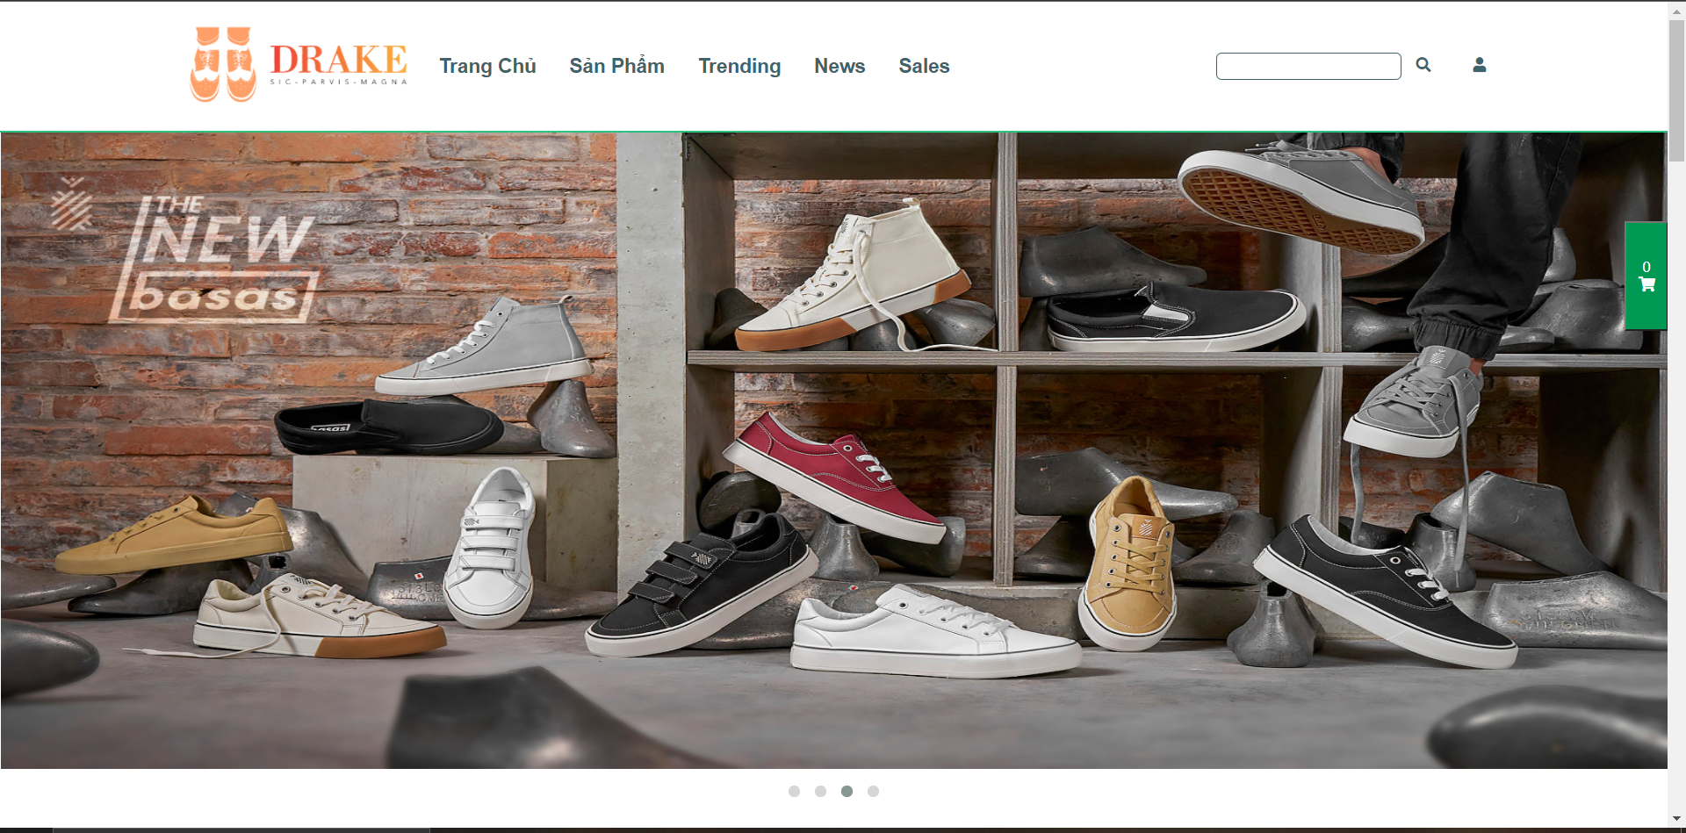

Chức năng :

* Màn hình truy cập chính
* Hiển thị một số sản phẩm mới, trending và các chương trình khuyến mãi
  + Trang sản phẩm (trang sản phẩm chính, trang sản phẩm đang hot, giảm giá)

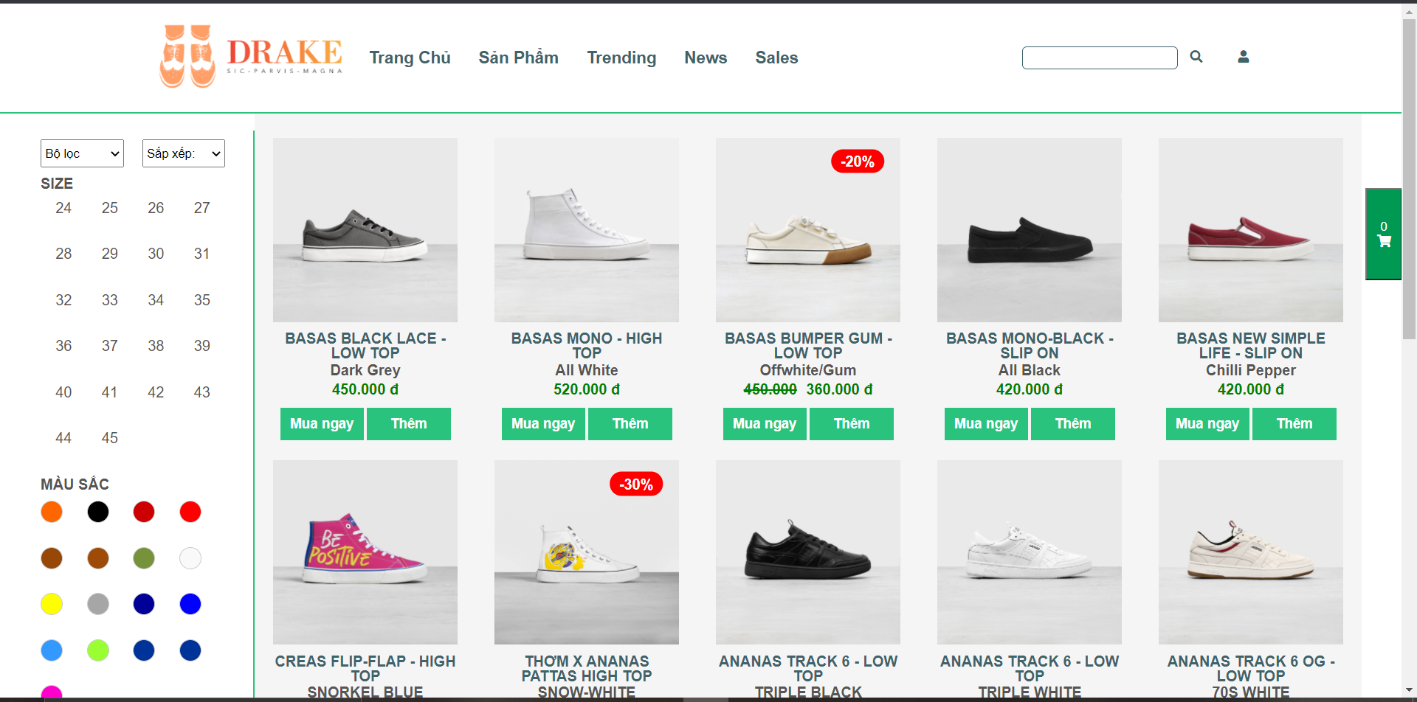

Chức năng :

* Hiển thị sản phẩm
  + Trang đăng nhập

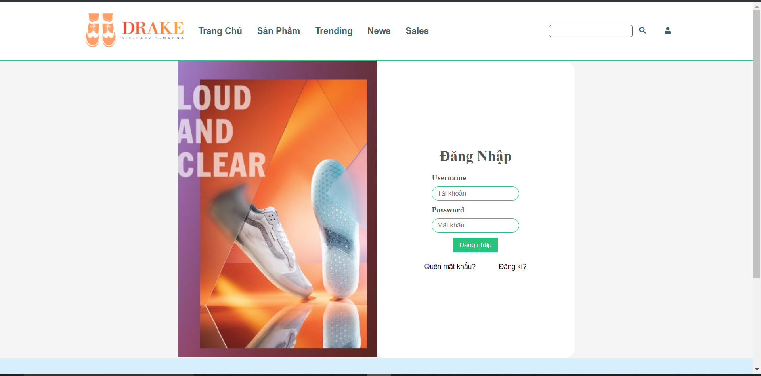

Chức năng :

* Đăng nhập
  + Trang đăng ký

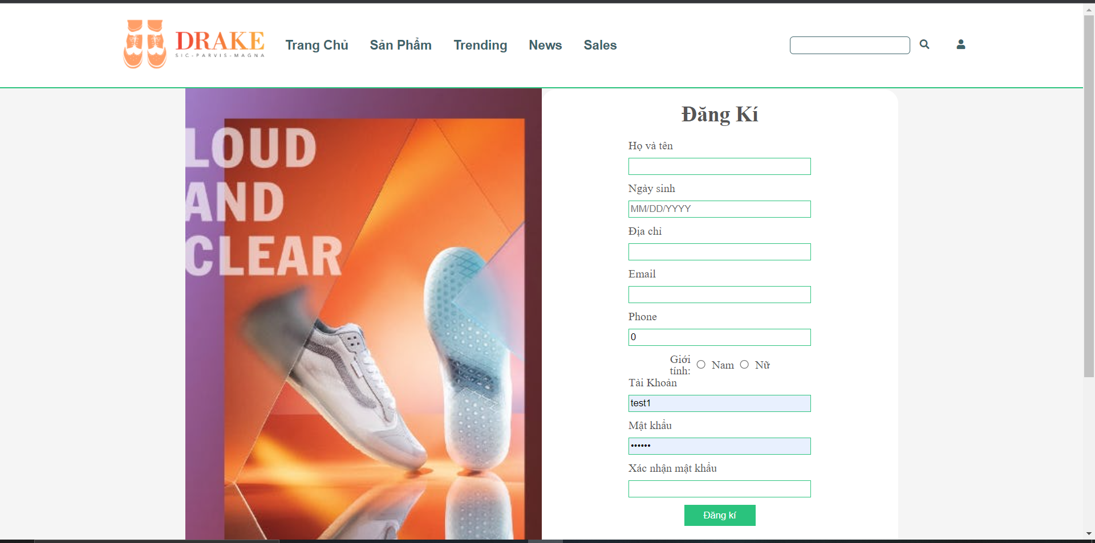

Chức năng :

* Đăng ký
  + Trang quên mật khẩu

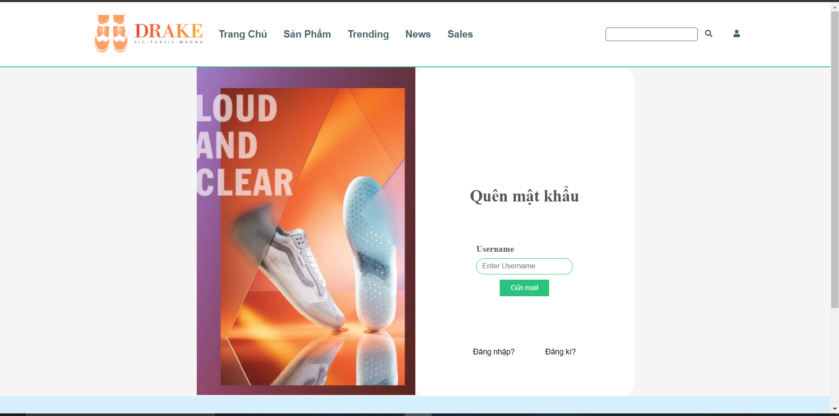

Chức năng :

* Tìm lại mật khẩu
  + Trang thanh toán

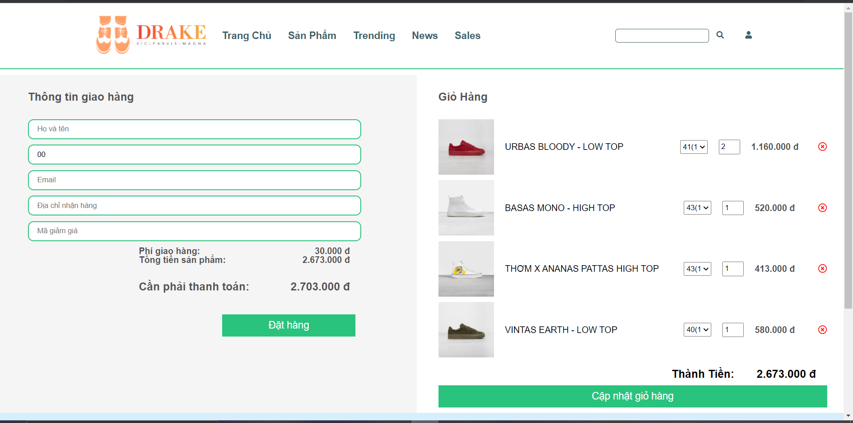

Chức năng :

* Đặt hàng

## Giao diện quản trị

* Trang sản phẩm

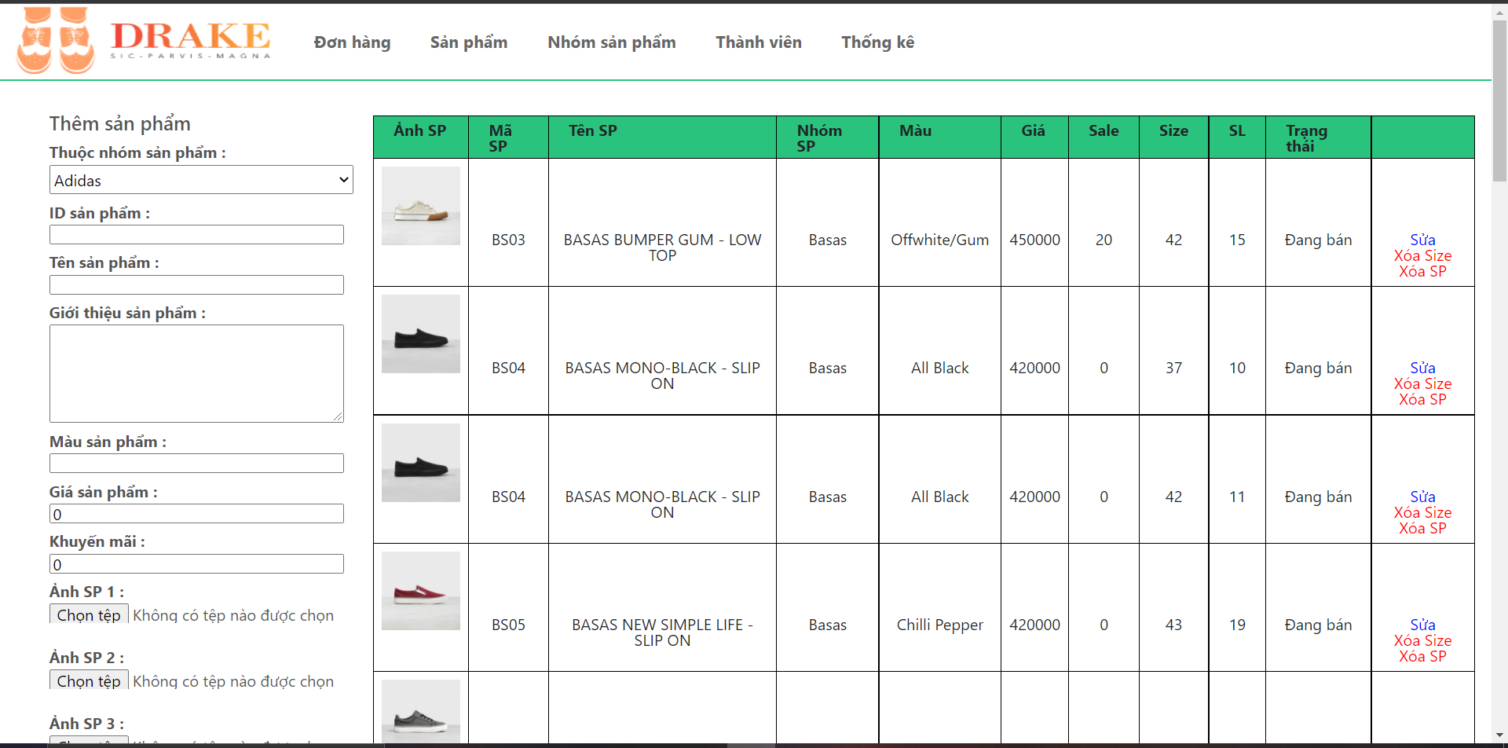

Chức năng :

* Xem danh sách sản phẩm và số lượng
* Thêm, xóa sản phẩm và số lượng sản phẩm
* Trang sửa sản phẩm

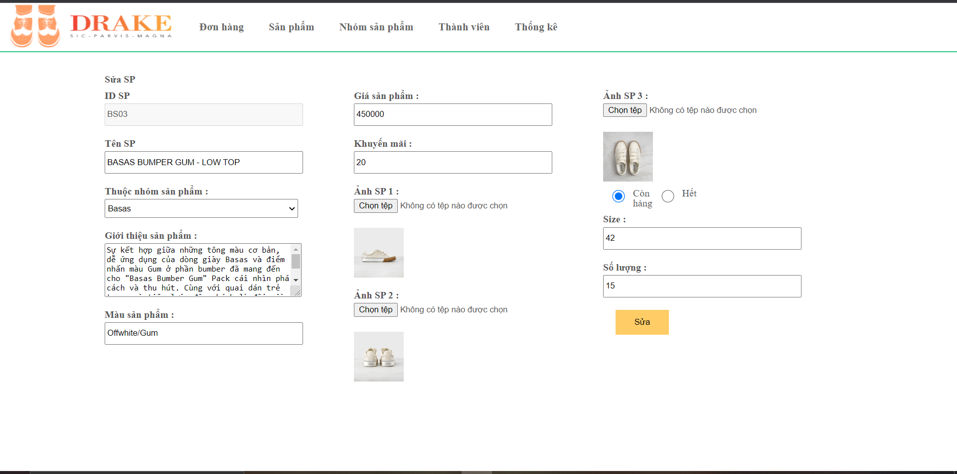

Chức năng :

* Sửa sản phẩm theo mã
* Trang nhóm sản phẩm

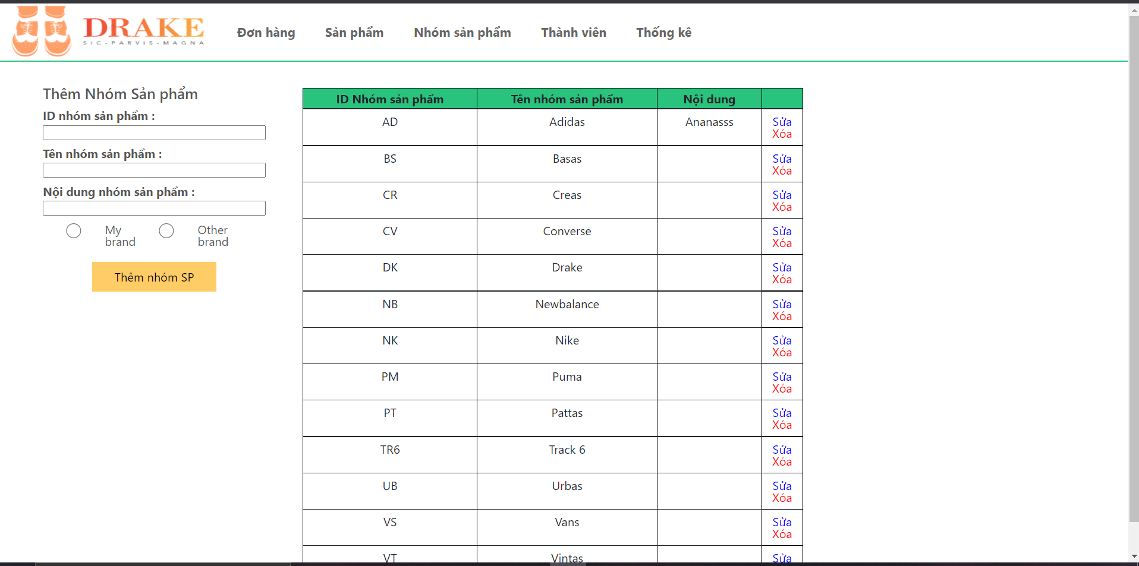

Chức năng :

* Xem danh sách nhóm sản phẩm
* Thêm và xóa nhóm sản phẩm
* Trang sửa nhóm sản phẩm

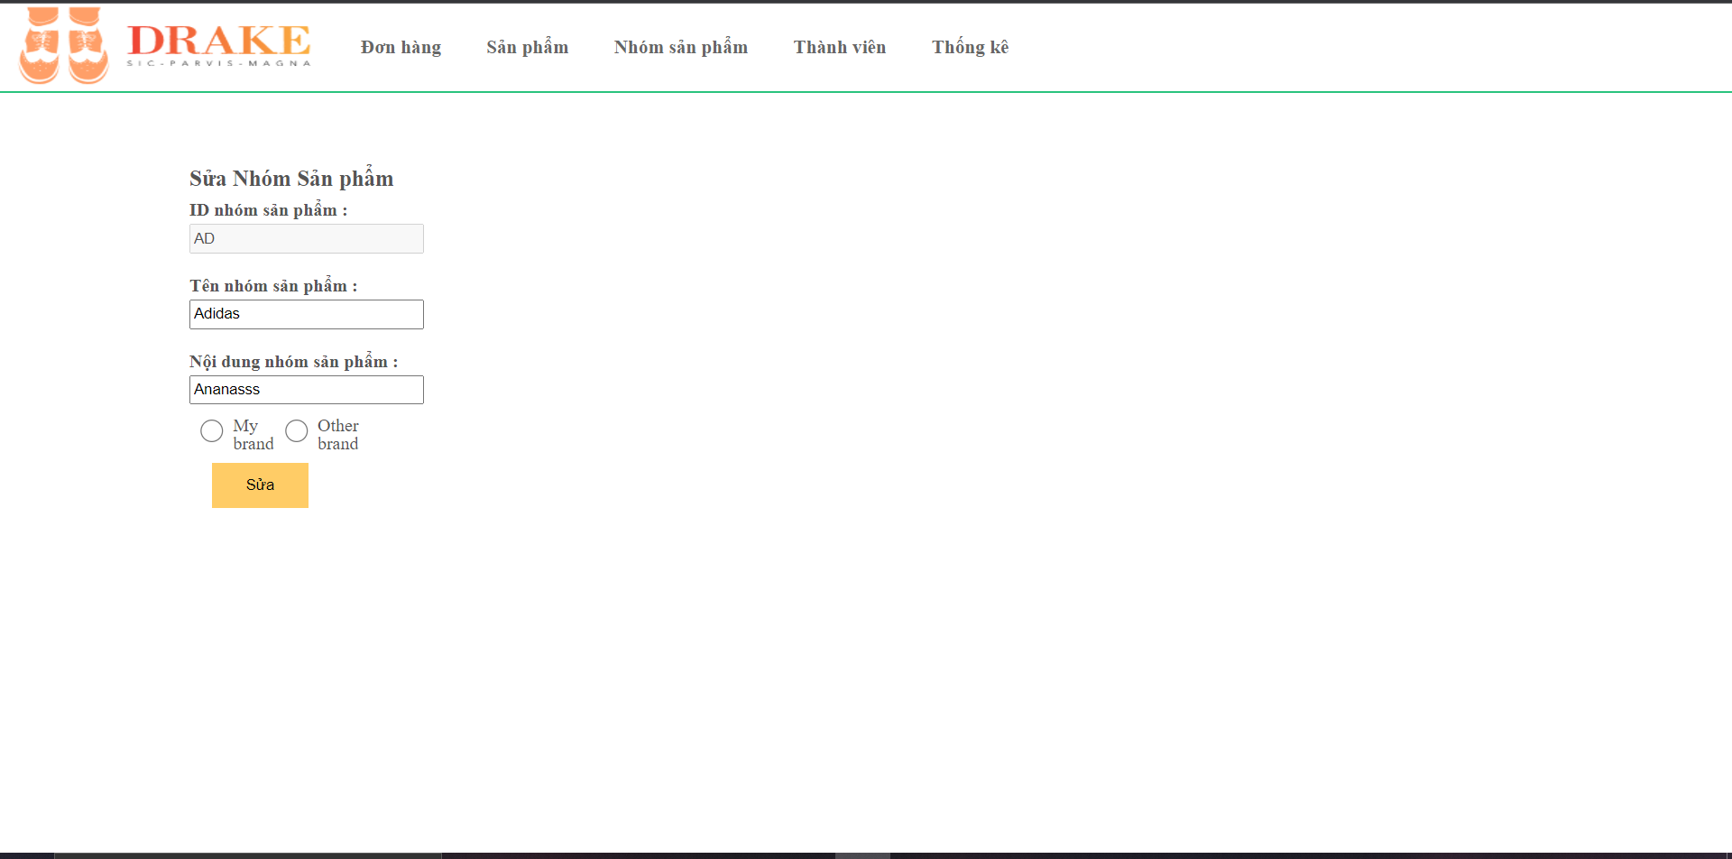

Chức năng :

* Sửa nhóm sản phẩm theo mã
* Trang khách hàng thành viên

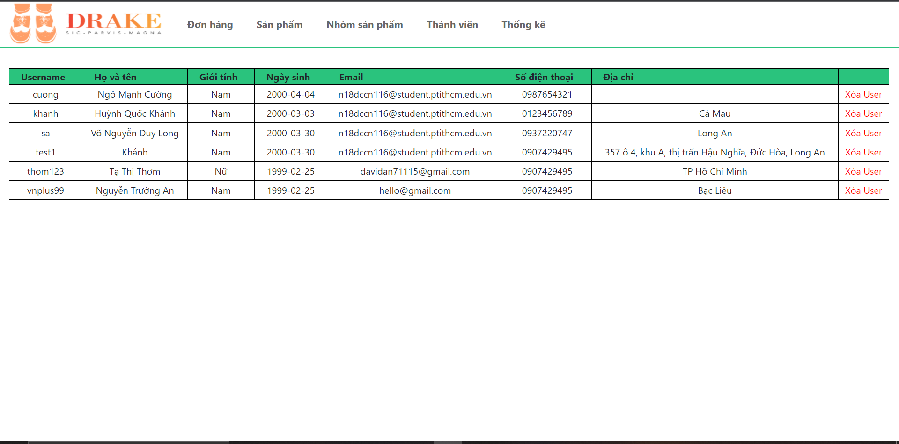

Chức năng :

* Xem danh sách khách hàng thành viên
* Xóa khách hàng thành viên
* Trang đơn hàng

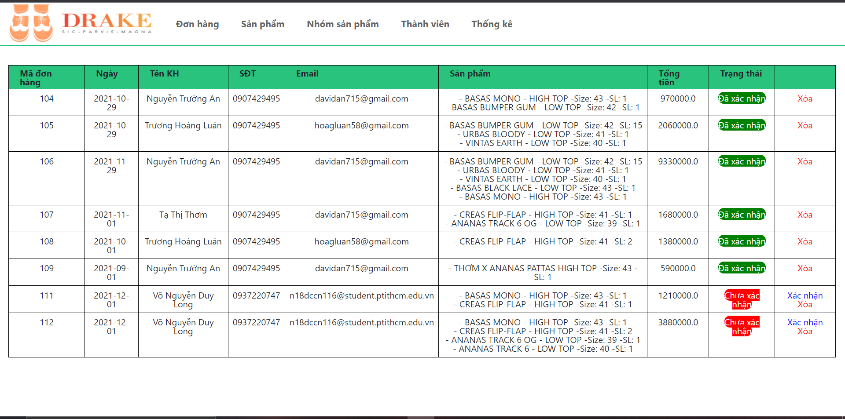

Chức năng :

* Xem danh sách đơn hàng
* Xác nhận và xóa đơn hàng
* Trang thống kê

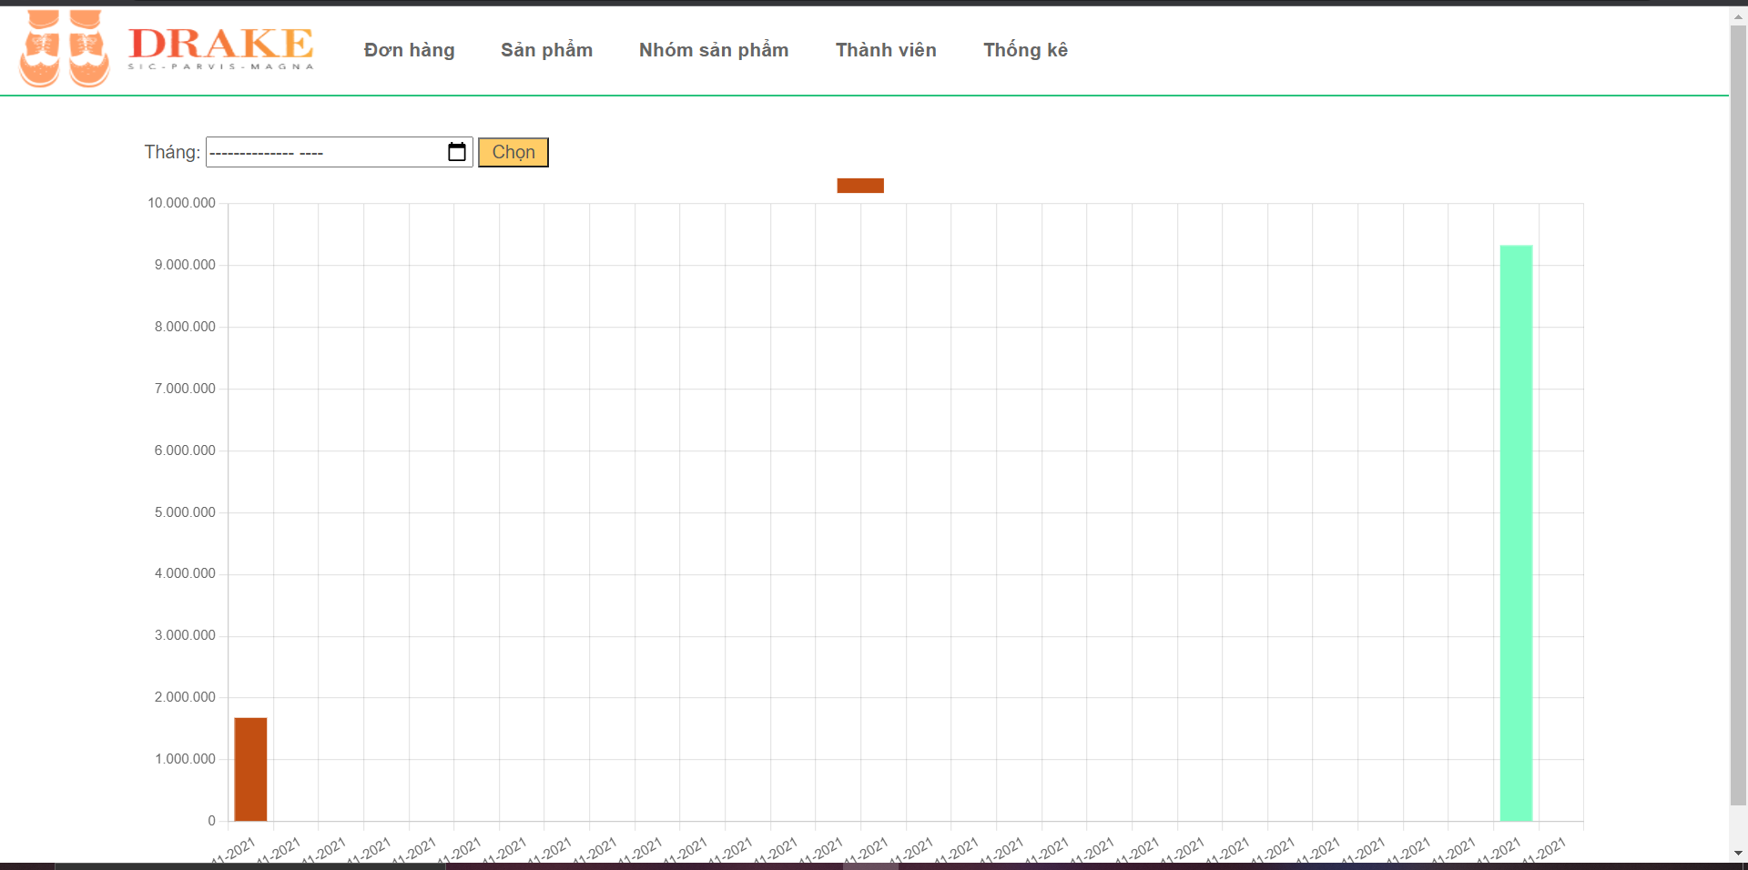

Chức năng :

* Thống kê doanh thu theo tháng

***PHÂN CÔNG NHIỆM VỤ***

|  |  |  |  |
| --- | --- | --- | --- |
| ***STT*** | ***Họ và tên*** | ***Mã SV*** | ***Nhiệm vụ*** |
| ***1*** | Võ Nguyễn Duy Long | N18DCCN116 | - Soạn báo cáo  - Đăng ký khách hàng  - Đăng nhập khách hàng  - Đăng xuất  - Giao diện trang chủ  - Quản lý nhóm sản phẩm  - Quản lý khách hàng thành viên |
| ***2*** | Huỳnh Quốc Khánh | N18DCCN098 | - Quản lý giỏ hàng khách hàng  - Xem thông tin chi tiết sản phẩm  - Quản lý đơn hàng  - Thống kê doanh thu  - Xem danh sách sản phẩm |
| ***3*** | Ngô Mạnh Cường | N18DCCN020 | - Tìm lại mật khẩu khách hàng  - Đổi mật khẩu  - Quản lý thông tin cá nhân khách hàng  - Đăng nhập quản trị  - Quản lý sản phẩm |